Южная Георгия, Фолклендские острова и Антарктида

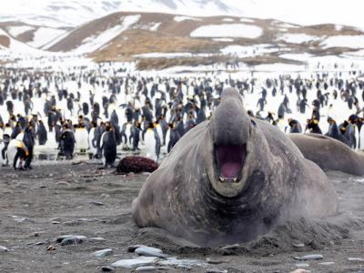
  Стоимость круиза: | от 1 740 636 руб
  Продолжительность: | 18 дней / 17 ночей
  Судно: | L'AUSTRAL
  Даты заезда:
  Параметры круиза: | Питание и напитки по системе "все включено"

Цена круиза на 1 человека

СУПЕРИОР | 1 740 636 руб
ДЕЛЮКС | 1 867 518 руб
ПРЕСТИЖ НА 4 ПАЛУБЕ | 1 957 745 руб
ПРЕСТИЖ НА 5 ПАЛУБЕ | 1 993 460 руб
ПРЕСТИЖ НА 6 ПАЛУБЕ | 2 047 972 руб
ЛЮКС ДЕЛЮКС | 2 951 185 руб
ЛЮКС ПРЕСТИЖ НА 5 ПАЛУБЕ | 3 078 067 руб
ЛЮКС ПРЕСТИЖ НА 6 ПАЛУБЕ | 3 240 665 руб
ЛЮКС СУДОВЛАДЕЛЬЦА | 4 313 994 руб

Особенности круиза

В ходе круиза вам удастся увидеть не менее шести видов пингвинов, огромное количество морских котиков, морских слонов и множество видов птиц. И, конечно, невероятные пейзажи Белого континента, где все действительно белое: белый снег, белые пингвиньи животики и айсберги, искрящиеся в лучах ослепительно белого солнца.
Описание данного маршрута является общим планом экспедиции. Маршрут может меняться под воздействием внешних факторов: погоды, ледовой обстановки и т.д.

Программа круиза

День 1 Страна: Аргентина
Буэнос-Айрес

Размещение в забронированном для вас отеле.
День 2 Страна: Аргентина
Ушуая

Утренний чартерный перелет в Ушуайю, город расположенный на 55 градусе южной широты и находящийся к Южному полюсу ближе, чем к северной границе Аргентины. Здесь абсолютно необходимо дойти до туристического офиса, чтобы поставить в свой паспорт легендарную печать «Самого южного города на земле». Во второй половине дня размещение на судне. На борту вы познакомитесь с командой и экспедиционным персоналом. Выход в море.
День 3
В море

Во время морских переходов несколько видов птиц следуют за судном на юг, с борта вы сможете понаблюдать за альбатросами, разными видами буревестников и китами.
День 4-5 Страна: Великобритания
Фолклендские острова

Сегодня мы высадимся в порту Стэнли, похожем на британскую деревушку, упавшую в это царство дикой природы прямо с неба. Многие дома окрашены в яркие цвета, что несомненно добавляет живописности этому затерянному аванпосту. Недалеко от берега находятся обломки судна «Леди Элизабет» - немое доказательство непредсказуемости и суровости местных погодных условий.
День 6-7
В море

В зоне Антарктического полярного фронта глубинные водные слои, богатые питательными веществами, поднимаются наверх. Это привлекает множество птиц, включая несколько видов китовых птичек и поморников, которых можно будет наблюдать и фотографировать с судна.
День 8-10 Страна: Антарктида
Южная Георгия

Начинается самая активная часть нашего путешествия в Антарктиду. Мы сделаем все возможное, чтобы вы смогли познакомить с природой этого удивительного края как можно ближе в прямом смысле этого слова: вас ждут экскурсии на лодках Зодиак, с которых можно будет наблюдать животных с воды, а также высадки и прогулки на берегу. Мы высадимся на острове Прио, облюбованный странствующими альбатросами для выведения потомства. Посетим бухты Солсбери-Плейн и Сент-Эндрюс-Бей, которые не только являются домом для трех самых больших колоний королевских пингвинов, здесь также расположены три самых больших в мире пляжа, где собираются для размножения морские слоны. А на Грютвикене можно будет посетить музей Южной Георгии и увидеть могилу Шеклтона.
День 11-12 Страна: Антарктида
Море Скоша

Пока судно продолжает движение в сторону белого континента, у вас есть возможность расслабиться и сделать небольшую передышку в ходе нашей активной экспедиции в Антарктиду, а также послушать увлекательные рассказы натуралистов.
День 13-15 Страна: Антарктида
Антарктический полуостров

Наше судно войдет в море Уэддела, где огромные столовые айсберги возвестят о нашем прибытии к восточному берегу Антарктического полуострова. Мы планируем высадки на вулканический остров Паулет с большой популяцией пингвинов Адели и в порту Браун-Блафф, который находится на самом Антарктическом континенте. Продуваемые всеми ветрами вулканические острова Южных Шетландов часто окутаны непроглядным туманом, однако, несмотря на кажущуюся негостеприимность, они могут предложить пытливому путешественнику множество скрытых сокровищ. А в проливе Жерлаш предлагается несколько возможностей для интересных высадок на континент. Здесь часто можно увидеть папуанских пингвинов, морских леопардов, тюленей Уэддела, горбатых китов и малых полосатиков.
День 16-17 Страна: Антарктида
Пролив Дрейка

Мы идем по неспокойным водам пролива Дрейка в сопровождении уже привычных птичьих стай. У вас есть время, чтобы еще раз вспомнить самые волнующие моменты экспедиции и поучаствовать в заключительных мероприятиях на борту.
День 18 Страна: Аргентина
Ушуая

Здесь заканчивается наш круиз в Антарктиду. После завтрака высаживаемся в Ушуайе. Трансфер доставит вас в аэропорт.

Описание круиза

Маршрут: Буэнос-Айрес - Ушуая - Фолклендские острова - Южная Георгия - море Скоша - Антарктический полуостров - пролив Дрейка - Ушуая

В стоимость круиза входит

- Перелёт Буэнос-Айрес – Ушуая – Буэнос-Айрес
- Размещение в отеле в Буэнос-Айресе (1 ночь)
- Трансферы в Ушуайе: аэропорт - порт - аэропорт
- Размещение на судне в каюте выбранной категории
- Все включено на борту
- Чай, кофе, алкогольные (кроме премиальных марок) и безалкогольные напитки, шампанское
- Круглосуточное обслуживание номеров, вы можете заказать завтрак или обед в номер
- Все высадки на зодиаках и экскурсии по программе
- Услуги экспедиционной команды
- Лекции и развлечения на борту
- Экспедиционная куртка в подарок
- Аренда резиновых сапог

Дополнительно оплачивается

- Международные авиаперелёты
- Обязательная медицинская страховка, покрывающая экстренную эвакуацию из труднодоступных мест
- Личные расходы (прачечная, связь, СПА и массаж, покупки на борту и посещение салона красоты)

L'AUSTRAL  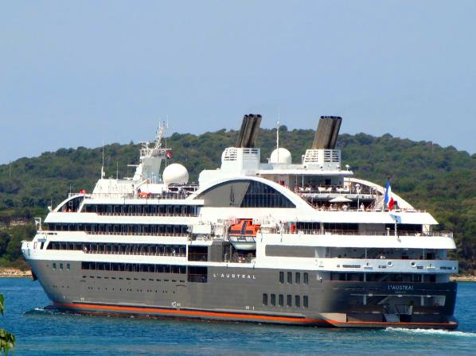 | «Детище» итальянской судоверфи Italian Fincantieri shipyard, роскошная мега-яхта «Л’Астраль», несомненно, впитала в себя французскую изысканность своих владельцев – яхта будет выполнять экспедиционные круизы в Антарктиду под французским флагом. Еще бы, ведь над этой изысканностью поработал великолепный французский дизайнер Жан-Филипп Нюэль (Jean-Philippe Nuel). «Л’Астраль», как и другие наши суда класса люкс, остается верной следующей философии: на борту царит уникальная атмосфера – искусная комбинация роскоши, приватности и благосостояния.  Обтекаемый силуэт, смягченный элегантно-гладкими контурами, большие арочные окна, раскрывающиеся навстречу океанической стихии и свету – все это придает яхте «Л’Астраль» ее неповторимую форму. Дорогие качественные материалы, утонченная элегантность и совершенный баланс между шиком и повседневным стилем – все это позволит гостям «Л’Астраль» чувствовать себя как на собственной яхте. Дизайн искусно смешивает традиционные и инновационные веяния с легким привкусом морского настроения. Вас ждут уникальные маршруты и знакомство с уголками Антарктики, недоступными для больших судов, а также атмосфера роскоши и элегантности, внимательный и персонифицированный сервис и изысканная кухня. По канонам великих французских традиций, кухня на борту судна сравнима с кухнями лучших ресторанов мира, а утонченный внимательный сервис в ресторане является обязательной визитной карточкой. Добро пожаловать в 2 ресторана на завтрак, обед и ужин. Главный ресторан на 268 гостей расположен на палубе Либерти (Le Liberty Deck). Здесь вас угостят блюдами французской и интернациональной кухни и вином. Если во время трапезы вы желаете наслаждаться ландшафтами и свежим морским бризом – добро пожаловать в открытый зал гриль-ресторана. Здесь предлагается шведский стол и тематические ужины. Мы сделали все, чтобы не нарушать привычный уклад вашей жизни и предусмотреть все ваши желания: в комфортабельных салонах проводятся шоу и презентации, предлагается спа в партнерстве с Carita™, более приватная атмосфера доступна в библиотеке и интернет-центре. Комфортабельные каюты и люксы доступны для размещения семей (трехместные или смежные). К вашим услугам также игровая комната с игровыми приставками Wii™, детское меню и услуги няни. Все палубы обслуживаются лифтом. Технические характеристики: Пассажиров: 224  Количество кают: 132  Длина: 142 м  Ширина: 18 м  Скорость: 16 узлов  Команда: 139 чел.  Флаг: Франция
Каюта Люкс Престиж с балконом  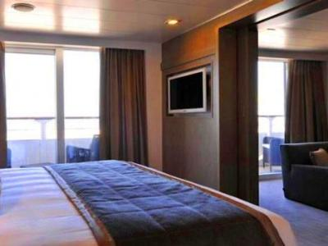 | Престиж: Палуба 4, 5 и 6  Площадь: 19 кв.м + 4 кв.м балкон.  В каюте: индивидуальный климат-контроль, кровать King-size (может трансформироваться в 2 TWIN), ванная комната, мини-бар, ТВ с плоским экраном, спутниковое телевидение, письменный стол с канцелярскими принадлежностями, DVD, CD и Ipod™, видео, сейф, фен, банные халаты, прямой спутниковый телефон, электрические розетки 110/220, французские туалетные принадлежности, сервис 24 часа, Wifi.
Каюта Люкс Делюкс с балконом  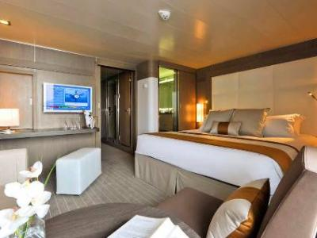 | Площадь: 27 кв.м + 5 кв.м балкон.  В каюте: индивидуальный климат-контроль, кровать King-size (может трансформироваться в 2 TWIN), ванная комната, мини-бар, ТВ с плоским экраном, спутниковое телевидение, письменный стол с канцелярскими принадлежностями, DVD, CD и Ipod™, видео, сейф, фен, банные халаты, прямой спутниковый телефон, электрические розетки 110/220, французские туалетные принадлежности, сервис 24 часа, Wifi, диван, кресло и круглый стол.  Расположение в середине лайнера.
Каюта Делюкс с балконом  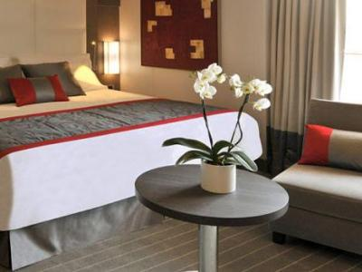 | Площадь: 27 кв.м + 5 кв.м балкон.  В каюте: индивидуальный климат-контроль, кровать King-size (может трансформироваться в 2 TWIN), ванная комната, мини-бар, ТВ с плоским экраном, спутниковое телевидение, письменный стол с канцелярскими принадлежностями, DVD, CD и Ipod™, видео, сейф, фен, банные халаты, прямой спутниковый телефон, электрические розетки 110/220, французские туалетные принадлежности, сервис 24 часа, Wifi, диван, кресло и круглый стол.
Каюта Супериор с окном

